**Viering PCB Brugge**

**Derde zondag door het jaar - A**

**25-26 januari 2020**

[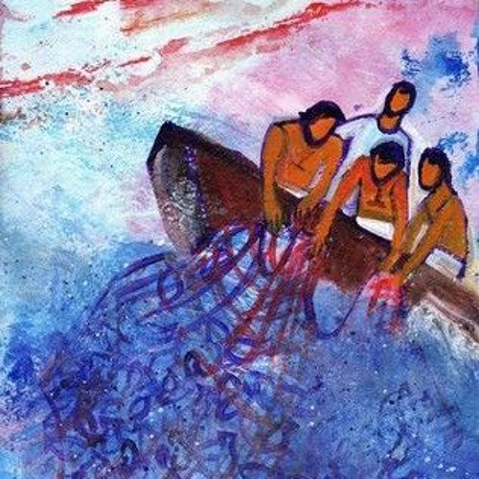](https://soundcloud.com/sjcsp/jesus-calls-his-disciples)

**Welkom**

Van harte welkom aan iedereen.

Vandaag horen we hoe Jezus na de doop door Johannes

zijn eigen weg gaat, vertrekkend vanuit Galilea  
‘waar het volk woont dat in duisternis zit’, zegt de evangelist.

Hij gaat wonen in Kafarnaüm – dat betekent: ‘Het dorp van de troost’.  
Deze druk bezochte plaats op het kruispunt van de wegen,  
vlakbij het meer van Galilea,  
was een trefpunt voor een bonte menigte mensen.  
En juist daar gaat Jezus zijn medewerkers uitzoeken,  
eenvoudige vissers,  
om zijn Boodschap mee te helpen uitdragen.  
Hij wil van hen ‘mensenvissers’ maken.

Mensen opvissen, mensen promoveren en hoog achten,

hun leven in volheid proberen te geven,  
daar komt het op aan in het Rijk dat Jezus komt prediken.  
Het is ook onze opdracht vandaag  
als wij leerlingen van Jezus willen zijn.

Laten we dit samenzijn beginnen  
in de naam van + de Vader, de Zoon en de H. Geest. Amen.

**Bonjour et bienvenue à tous.**

**Aujourd'hui nous entendons comment Jésus**

**après son baptême par Jean le Baptiste**

**poursuit son propre chemin, à partir de la Galilée**

**“où habitent les gens qui vivent dans les ténèbres”, dit l'évangéliste.**

**Il va vivre à Capharnaüm - cela signifie “Le village de la consolation”.**

**Cet endroit très fréquenté au carrefour des routes, près de la mer de Galilée,**

**était un point de rencontre pour toute une foule colorée.**

**Et c'est précisément là que Jésus va trouver ses collaborateurs, des pêcheurs simples,**

**pour lui aider à diffuser son message.**

**Il veut en faire des "pêcheurs d’hommes".**

**Pêcher les gens, les promouvoir et les considérer comme très dignes, essayant de leur donner la vie profonde,**

**c'est ça qui est essentiel dans le Royaume de Dieu**

**que Jésus vient prêcher.**

**C'est aussi notre mission aujourd'hui**

**si nous voulons être des disciples de Jésus.**

**Commençons cette célébration**

**au Nom du + Père, du Fils et du Saint-Esprit. Amen.**

We say very welcome to everyone here.

Today we hear how Jesus,

after he was baptized by John the Baptist,

goes his own way, departing from Galilee

“where the people live who are in darkness", the evangelist says.

He is going to live in Capernaum - that means "The village of consolation."

This busy place at the crossroads of the ways, near the Sea of Galilee,

was a meeting point for a colorful crowd of people.

And it is precisely there that Jesus is going to select his collaborators,

simple fishermen, to help spread his message.

He wants to make them "fishermen of people".

Fishing people up, promoting them and considering them high,

trying to give them the full life,

that is essential in the Kingdom of God that Jesus comes to preach.

It is also our mission today, if we want to be disciples of Jesus.

Let us begin this celebration

in the Name of + the Father, the Son and the Holy Spirit. Amen.

[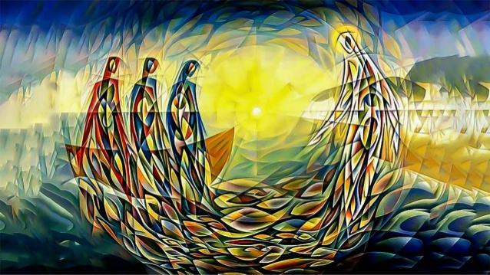](https://www.google.be/url?sa=i&rct=j&q=&esrc=s&source=images&cd=&ved=2ahUKEwiHgPOt2_bmAhUFuqQKHQYrBuMQjRx6BAgBEAQ&url=https://www.slideshare.net/TenBos/roeping-van-de-eerste-leerlingen-a03&psig=AOvVaw35gTIVItBLXQc39-29nKgH&ust=1578664998420477)

**Gebed om ontferming**

-Maak mij wakker, God,  
en vergeef mij als ik vaak wegkijk  
van andermans verdriet en zorgen,  
omdat ik me liever concentreer op mijn eigen wereldje.  
Heer, ontferm U over ons.  
**Heer, ontferm U over ons.**

-Maak mij wakker, God,  
en open mijn ogen en oren  
voor mensen die op mij  
een beroep willen doen,  
maar me niet durven aanspreken.  
Christus, ontferm U over ons.  
**Christus, ontferm U over ons.**  
-Maak me wakker, God,  
en doorprik de voorwendsels  
waarachter ik mij verschuil  
om niet te moeten ingaan op uw roep:  
“Kom achter Mij aan”.  
Heer, ontferm U over ons.  
**Heer, ontferm U over ons.**  
De Heer moge ons vergeving schenken voor ons tekortschieten.  
Hij moge ons begeleiden op onze weg door het leven,  
opdat wij eenmaal bij Hem thuis mogen zijn. Amen.

**Openingsgebed**

God van leven en liefde,  
Gij hebt ons aan elkaar toevertrouwd.  
Wij danken U voor de mensen om ons heen,

die voor ons als ‘mensenvissers’ willen zijn.   
Wij danken hen voor hun zorg, hun steun en hun vriendschap.  
Zij laten ons voelen dat uw Boodschap

mensen bemoedigt en tot leven brengt.  
Geef ons diezelfde moed,  
diezelfde kracht om, op onze beurt,  
leven uit te dragen, verlossing te brengen, te genezen en te helen.  
Zo zal uw Rijk werkelijkheid worden,  
een gemeenschap van vredevolle, sterke en vrije mensen,  
zoals Gij het destijds hebt gedroomd. Amen.

[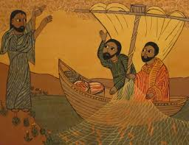](https://www.google.be/imgres?imgurl=https://i.imgur.com/UBedGkH.jpg&imgrefurl=https://emmanuelweblog.wordpress.com/2018/01/21/kunnen-wij-jezus-navolgen/&docid=8ThkJaLdIwcVxM&tbnid=0ri9RMsaAv6nGM:&vet=1&w=3152&h=2424&hl=nl&safe=images&bih=934&biw=1920&ved=2ahUKEwjlos6etPnmAhXKZFAKHe5oAYgQxiAoAXoECAEQFw&iact=c&ictx=1)

**Evangelie**

**Uit het heilig evangelie van onze Heer Jezus Christus volgens Matteüs (Mt. 4, 12-13.18-23)**

Toen Jezus vernam dat Johannes was gevangen genomen, week Hij uit naar Galilea. Met voorbijgaan echter van Nazaret vestigde Hij zich in Kafarnaüm aan de oever van het meer van Galilea.

Eens toen Hij zich ophield bij het meer, zag Hij twee broers, Simon die Petrus wordt genoemd en diens broer Andreas, bezig met het net uit te werpen in het meer. Zij waren namelijk vissers. En Hij sprak tot hen: “Komt, volgt Mij: Ik zal u vissers van mensen maken.” Terstond lieten zij hun netten in de steek en volgden Hem.

Iets verder zag Hij nog twee broers, Jakobus en diens broer Johannes; met hun vader Zebedeüs waren zij in de boot de netten aan het klaarmaken. Hij riep hen, en onmiddellijk lieten zij de boot en hun vader achter en volgden Hem.

Jezus trok dan rond door geheel Galilea, terwijl Hij als leraar optrad in hun synagogen, de Blijde Boodschap verkondigde van het Koninkrijk Gods en alle ziekten en kwalen onder het volk genas.

**Toespraak**

**Voorbeden**

Jezus vraagt veel ons, zelfs het onmogelijke:

'Laat alles achter en volg Mij. Steek van wal, Ik reken op je!'

Laat ons bidden om sterkte, zodat wij op deze roeping durven ingaan.

-Wij zijn vissers, geroepen om mensen in nood te helpen.

Heer , leer ons het overbodige achterlaten

om te kiezen voor de medemens. Laten we bidden.

-Maak ons sterk Heer, om te werken aan een wereld

van liefde, rechtvaardigheid en vrede. Laten we bidden.

-Heer, leer ons zien waar het op aan komt.

Leer ons groeien in dienstbaarheid. Laten we bidden.

God onze Vader,

verhoor dan dit gebed van uw volk

door Jezus Christus,

uw gelaat van barmhartigheid voor tijd en eeuwigheid. Amen.

**Gebed over de gaven**Heer, onze God,  
doe ons beseffen dat de levende Heer Jezus, uw Zoon   
­alleen aanwezig kan zijn onder mensen  
wanneer die bereid zijn van harte

samen het brood te breken en te delen.  
Maak ons tot een hechte gemeenschap,  
zet ons op het spoor van uw liefde  
en geef dat wij elkaar behoeden  
voor het geweld van de haat

en voor de nacht van eenzaamheid en wanhoop.  
Dan zullen wij leven, vandaag en alle dagen

tot in eeuwigheid. Amen.

**Dankgebed**

**Onze Vader**

Wie, wie, wie mag onze koning zijn?
Wie, wie, wie is meer dan schone schijn?
De stoerste niet! En de knapste niet!
De klei...

**Vredeswens**

Heer Jezus,  
overal waar Gij mensen roept om U te volgen,  
krijgt uw vrede meer diepgang.  
Schenk die vrede ook aan ons:  
vrede die één maakt wat verdeeld is,  
die heelt wat gewond is,  
die verbindt voor tijd en eeuwigheid.

Seigneur Jésus,

partout où vous appelez des gens à vous suivre,

votre paix devient plus profonde.

Voulez-vous donner cette paix aussi à nous,

la paix qui unit ce qui est divisé,

qui guérit ce qui est blessé,

la paix qui relie pour aujourd’hui et pour toujours.

Lord Jesus,

wherever You call people to follow You,

Your peace get more in depth.

Give that peace to us too,

the peace that makes one that is divided,

the peace that heals what is hurt,

and that connects for time and eternity.

De vrede van de Heer zij altijd met u.

En wensen wij ook elkaar de vrede toe.

**La paix du Seigneur soit toujours avec vous.  
Et nous souhaitons aussi la paix l'un à l'autre.**

The peace of the Lord be always with you.  
And now we can wish each other the peace of the Lord.

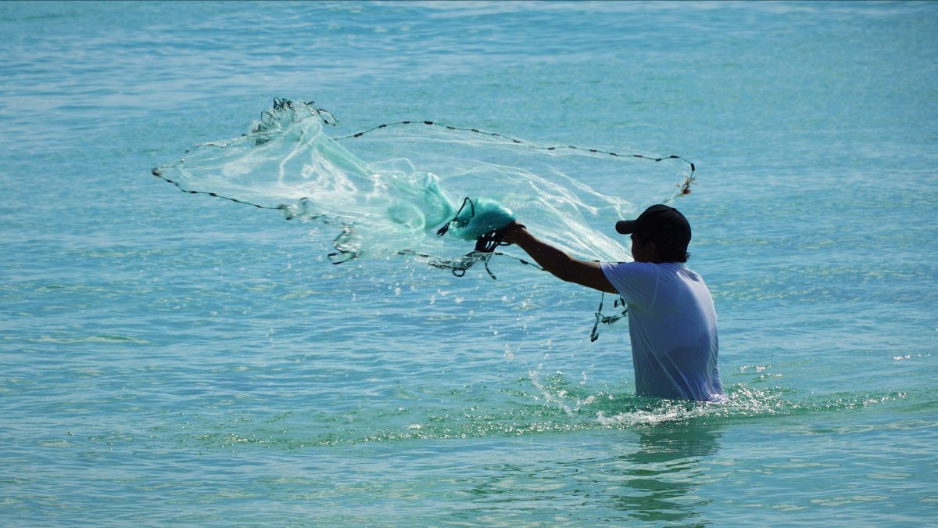

**Communie**

**Een lied over Jezus…**

In 1973 schreef Juan Carlos Calderón het nummer Eres tú voor de Spaans-Baskische groep Mocedades, die er de tweede plaats mee bereikte op het Eurovisiesongfestival. Daarna werd het een wereldwijde hit.

Het lied gaat eigenlijk over Jezus – maar er is haast niemand die dit weet of beseft…

[Mocedades](https://muzikum.eu/nl/120-9259/mocedades/biografie.html) - Eres tú

|  |  |  |
| --- | --- | --- |
|  |  |  |

Como una promesa, eres tú, eres tú.  
Como una mañana de verano.  
Como una sonrisa, eres tú, eres tú.  
Así, así, eres tú.   
  
Toda mi esperanza, eres tú, eres tú.  
Como lluvia fresca en mis manos  
como fuerte brisa, eres tú, eres tú.  
Así, así, eres tú.   
  
Eres tú como el agua de mi fuente (algo así eres tú)  
Eres tú el fuego de mi hogar  
Eres tú como el fuego de mi hoguera  
Eres tú el trigo de mi pan.   
  
Como mi poema, eres tú, eres tú.  
Como una guitarra en la noche,  
todo mi horizonte eres tú, eres tú.  
Así, así, eres tú.   
  
Eres tú como el agua de mi fuente (algo así eres tú)

Eres tú el fuego de mi hogar  
Eres tú como el fuego de mi hoguera  
Eres tú el trigo de mi pan.   
  
Eres tú

WEES VOOR ONS…

Een verre ster in stille nacht, dat bent U.

Gekomen om voor ons te leven.

Een lieve glimlach dat bent U,

Zoon van God, zo lief en zo eenvoudig.

Zo bent U.

U bent begonnen zoals iedereen, als een kind,

en als een mens hebt U zich gedragen;

en als een broer, maar wat voor een.

Oneindig goed, oneindig lief,

zo bent U.

Wees voor ons als het water in de beker,

wees voor ons als het vuur dat ons verwarmt.

Wees voor ons als de warmte die ons koestert,

wees voor ons als de regen voor het veld.

Wees ons gedacht, wees ons gedicht, onze zang,

onze gitaarklank in de avond.

Vult U ons hele leven maar, vul het helemaal

met vrede die komt van bij U.

Blijf bij ons als wij straks weer willen haten.

Blijf bij ons als de kerstdroom openspat.

Wees dan nog als de wijn in onze beker,

onze broer, en ons brood, ons kloppend hart.

(vrij naar het lied ‘Eres tú’)

**Slotgebed**

Heer Jezus,

maak mij visser van mensen.

Leg mij de goede woorden in de mond:

Uw blijde boodschap.

Leer het mij:

van wal steken met mensen,

diepgang te zoeken,

vertrouwen te hebben in het leven.

Neem de angst van mij weg

dat ik Uw wegen mag gaan,

vandaag en iedere dag

dat ik leef. Amen.

Seigneur Jésus,

fais de moi un pêcheur d’hommes.

Mets les bons mots dans ma bouche:

la bonne nouvelle de votre message.

Apprends-le-moi:

commencer de nouveau avec les gens,

chercher de la profondeur,

avoir confiance dans la vie.

Éloigne de moi la peur

afin que je puisse suivre tes voies,

aujourd'hui et tous les jours que je vis. Amen.

Lord Jesus,

make me a fisherman of people.

Put the right words in my mouth:

Your happy message.

Teach it to me:

to make a new begin with people,

to seek depth,

to have faith in life.

Take the fear away from me

that I may go Your ways,

today and every day that I live. Amen.

**Zending en zegen**

Als we de handen uit de mouwen steken  
om onze woorden in daden om te zetten,  
en om liefde te delen waar wij ook gaan of staan,  
dan mogen wij ons gezegend weten  
door God, + de Vader, de Zoon en de H. Geest. Amen.

**Si on se retrousse les manches**

**pour transformer nos paroles en actes,**

**et pour partager l’ amour partout où nous allons,**

**alors nous pouvons savoir que nous sommes bénis**

**par Dieu + le Père, le Fils et le Saint-Esprit. Amen.**

If we roll up our sleeves

to turn our words into action,

and to bring love wherever we go,

then we may know that we are blessed

by God, + the Father, the Son and the Holy Spirit. Amen.

